Санкт-Петербургский национальный исследовательский университет
информационных технологий, механики и оптики

Факультет Фотоники и оптоинформатики

Математические методы компьютерных технологий в научных исследованиях

Отчет по лабораторной работе № 5
«Решение начально-краевой задачи для уравнения теплопроводности методом конечных разностей»

Выполнил:
студент группы V42042
Мухаметшин Р.А.

Проверил:
В.В. Залипаев

Санкт-Петербург
2019
Цель работы: научиться численно решать начально-краевые задачи для дифференциальных уравнений в частных производных на примере решения начально-краевой задачи для уравнений теплопроводности.

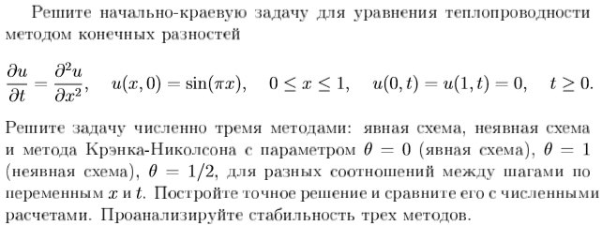
Задачи:

Листинг кода:
import numpy as np
import matplotlib.pyplot as plt
# уравнение теплопроводности
T = 0.1 # временнАя граница
a = 0.0
b = 1.0
i = 20 # шаг 0.05
j = 200 # шаг по времени (по условию устойчивости s <= 1/2)
theta = 0.5 # 0 для явного метода, 1 для неявного, и 0.5 для универсального метода Крэнка-Николсона
x = np.linspace(a, b, i+1) # дельта x - это k
t = np.linspace(0, T, j) # дельта t - это h
s = (t[1]-t[0])/(x[1]-x[0])**2 # то самое s = k/h^2
U = np.zeros(i+1)
k = 1
while (k < i):
U[k] = np.sin(np.pi*x[k]) # начальные условия
k = k + 1
Uacc = np.linspace(a,b,i+1) # точное решение
k = 0
while (k < i+1):
Uacc[k] = np.sin(np.pi*x[k])*np.exp(-np.pi**2*T)
k = k + 1
# покусочно создаём большую матрицу А
I = np.zeros((i-1,i-1)) # отвечает за численную часть главной блочной диагонали
n,m = np.indices(I.shape)
I[n==m] = 1
B = np.zeros((i-1,i-1)) # отвечает за s-часть главной блочной диагонали
B[n==m] = 2
B[n==m+1] = -1
B[n==m-1] = -1
A = np.matrix(I+theta*s*B).I * np.matrix(I-(1-theta)*s*B) # собираем матрицы вместе в одну единую
A = np.array(A) # теперь это массив
U0 = np.zeros(i-1) # U[j-1]
U1 = np.zeros(i-1) # U[j]
k = 1
while (k < i-1):
U0[k-1] = U[k]
k = k + 1
k = 1
while (k < j):
U1 = A.dot(U0) # U[j] = A*U[j-1]
U0 = U1 # сдвинуться на один интервал по шкале времени
k = k+1
k = 1
while (k < i):
U[k] = U1[k-1]
k = k + 1
plt.plot(x,Uacc, 'r')
plt.plot(x,U, 'g')
plt.plot(x,abs(Uacc-U), 'b')
plt.grid()
plt.show
print(s, theta)

Динамика сходимости численного метода при разных значениях s=k/h²:
Красные линии – точное решение, зелёные – численное, синие – расхождение.
Значение времени Т=0.1

Явный метод:
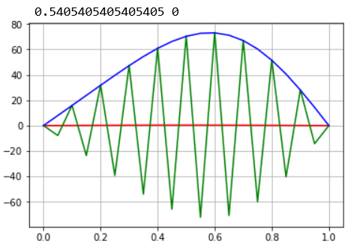
U
x
Рис.1. График решения при значении s=0.540

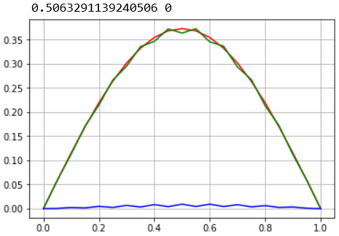
U
x
Рис.2. График решения при значении s= 0.506

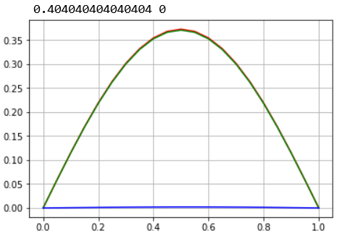
U
x
Рис.3. График решения при значении s= 0.404
Неявный метод:
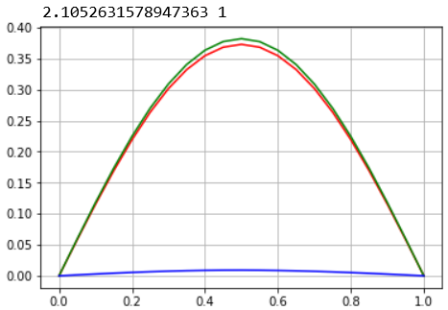
U
x
Рис.4. График решения при значении s= 2.105

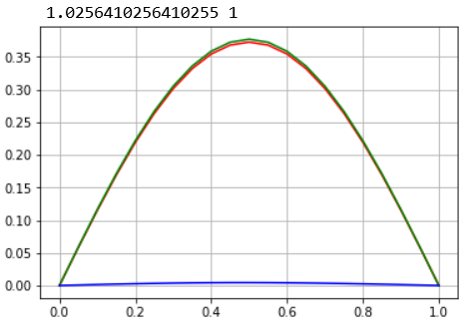
U
x
Рис.5. График решения при значении s= 1.026

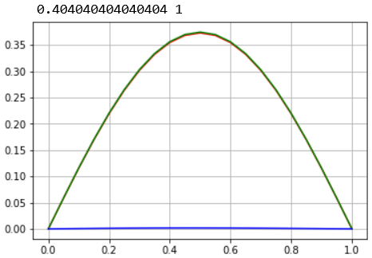
U
x
Рис.6. График решения при значении s= 0.404

Метод Крэнка-Николсона:
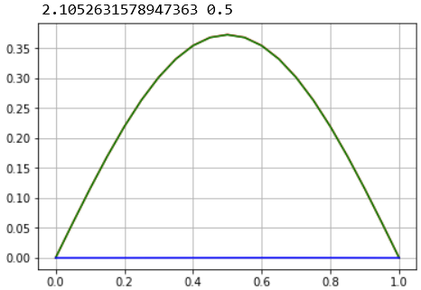
U
x
Рис.7. График решения при значении s= 2.105

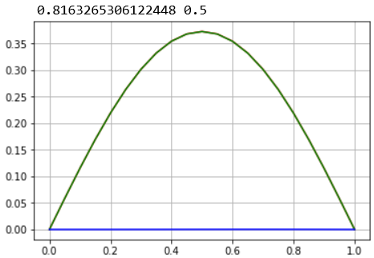
U
x
Рис.8. График решения при значении s= 0.816

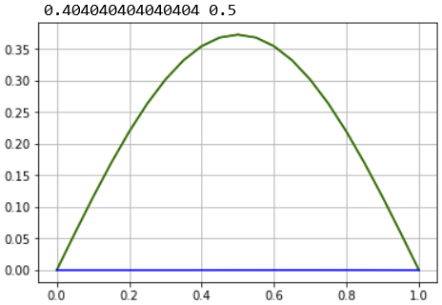
U
x
Рис.9. График решения при значении s= 0.404

Выводы: Явный метод теряет устойчивость при s > 1/2; в неявном: чем меньше шаг по времени, тем меньше расхождение с точным решением; устойчивость метода Крэнка-Николсона не зависит от интервалов разбиения.

